«Мисс Казахстан - 2019» Мадина Батык, посетила Досуговый центр «Апельсин» при Государственном фонде развития молодежной политики г. Алматы.
Мадина Батык – «Мисс Казахстан – 2019» приехала в Дворовый клуб «Апельсин» ознакомиться с работой клуба и пообщаться с его посетителями. Сегодня в Досуговом центре был открытый урок «Цветы из синельной проволоки», проводила который руководитель клуба Колесникова Людмила Петровна. Открытое занятие проходило с целью популяризации деятельности Досуговых центров, а также в рамках ежегодного конкурса «Лучший педагог» среди Дворовых клубов города Алматы. Дети были в восторге от появления в их клубе «Мисс Казахстана» и все хором называли ее «Королевой». Каждый задавал ей кучу вопросов - почемучек и хотел сфотографироваться. Мадина Батык с удовольствием приняла активное участие в мастер-классе по изготовлению цветов и вместе с ребятишками научилась делать поделки ручной работы. Ребята, в свою очередь, с большим энтузиазмом демонстрировали свои таланты. Мини кукольный театр клуба «Апельсин» показал свой спектакль «Беззаботный зайка». Юные танцоры станцевали современный танец «Я рисую» и дружно исполнили флешмоб. Мадина так увлеклась, что не хотела уходить. Она всем девочкам подарила короны, а жителям микрорайона «Жулдыз», где находится наш «Апельсин», Мадина подарила елочку с именной табличкой. Елочку сажали всем дружным двором, за которой будут ухаживать сами дети и жители во главе местного КСК. В конце встречи все ребята дружно попрощались со своей «Королевой» и сделали фото на память с Мисс Казахстан - 2019 -Мадиной Батык!

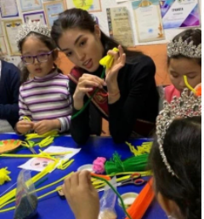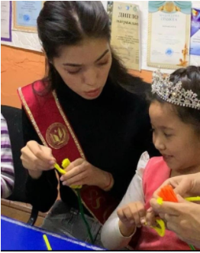

С прошлого года в Казахстане 1 июля отмечают Национальный День Домбры. Празднуем мы этот день с целью дальнейшей консолидации общества вокруг идеи сохранения и возрождения национальной культуры и идентичности. "Домбра — это не просто музыкальный инструмент, это священное наследие. Она бренд и паспорт казахского народа, с неповторимым обликом", — отметил Елбасы Н. Назарбаев. Для казахов кюй - это звучащая страница истории своего народа, его обычаев и культуры. Поэтому казахи так высоко ценили исполнителей кюев-кюйши, среди которых домбристы составляли подавляющее большинство. Не даром говорят: «Нағыз қазақ - қазақ емес, нағыз қазақ - домбыра!», что означает «Настоящий казах-это не сам казах, настоящий казах – это домбра!». Государственный фонд развития молодежной политики города Алматы в честь такого замечательного праздника культуры и в целях дальнейшей популяризации этого национального инструмента, провел мастер-класс по истории создания инструмента, изготовлению и игре на домбре. Мастер-класс прошел в Depo Evolution Park, в котором приняли участие руководители и педагоги Творческих Досуговых Центров города Алматы, ценители этого вида национального инструмента, но и просто гости и жители нашего мегаполиса. После обучающего мастер-класса по изготовлению и игре на домбре, который начался с выступления солиста знаменитой группы «Ұлы Тау», работающей в стиле инструментального казахского этно-рока - Алимбетова Ержана. Ержан с 2018 года солист Казахской государственной филармонии им.Жамбыла. Лауреат государственной молодежной премии «ДАРЫН», удостоен знака «Деятель культуры» РК. Далее гости мероприятия насладились концертной программой с выступлениями руководителей и учеников творческих музыкальных коллективов Досуговых центров, актеры и певцы театра «Almaty Music», призера международных конкурсов, заслуженного деятеля культуры – Айгуль Адиханову со своими подопечными, которые играли на домбре знаменитые кюи наших предков, а также исполнили современные терме, которые унесли наши воображения в далекую и великую степь, в былые времена кюев и айтысов, представляя нашим глазам музыкальные легенды казахского народа.

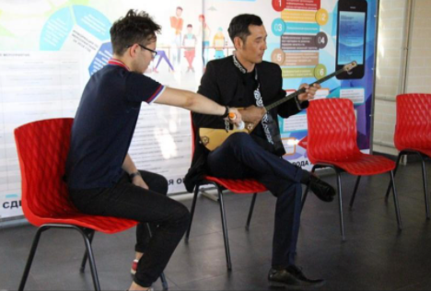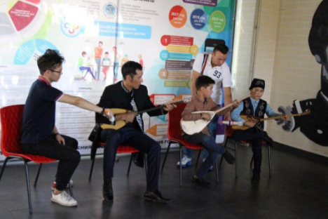

Сегодня в Depo Evolution Park, Государственный фонд развития молодежной политики города Алматы организовали для детей и молодежи встречу с известной спортсменкой по пулевой стрельбе – Малиновской Александрой. За годы тренировок и участия во многих чемпионатах, Александра завоевала не мало кубков и медалей. Она — обладатель 4-го места на Кубке мира в Мюнхене, призер Чемпионата Азии и призер Чемпионата мира среди студентов. На Универсиаде 2013 года, наша соотечественница завоевала 2 награды, а также бронзу на азиатских играх 2014 года. Александра ведет активный образ жизни, помогает развитию спорта в Казахстане и является эталоном женской красоты.
Временем рождения стендовой стрельбы в Казахстане можно считать 50-е годы, когда в Алматы был построен первый стрелково-охотничий стенд. И с тех самых пор данный вид спорта активно развивают в нашей стране и по сей день. В целях ознакомления молодежи с таким видом спорта, как пулевая стрельба, сотрудники фонда организовали мастер-класс, который собственно и провела известнейшая спортсменка — Малиновская Александра.
Мастер-класс начался с того, что Александра поделилась со своей историей успеха. В большой мир спорта она пришла не случайно. «Рождение и воспитание в семье профессиональных стрелков дало о себе знать, и выбор рода деятельности был очевидным» — смеясь рассказала нам спортсменка. Также чемпионка рассказала, что от выбора тренера зависит многое, и даже поделилась некоторыми секретами с детишками и молодежью, которые хотят связать свою жизнь со спортом.
После получасовой беседы мы перешли на основную часть мастер-класса, которую с нетерпением ждали все участники встречи. Пришло время испробовать себя на деле, проверить свою меткость и зоркость. На установке для электронной стрельбы, предоставленной генеральным директором ТОО «СКАТТ» Бабаковым И.В., Александра начала показывать, как правильно стрелять. Инструктаж включал в себя правила безопасности, правила поведения с оружием и т.д. А дальше, после освоения и ознакомления с правилами, ребята начали стрелять уже самостоятельно. Многих, это занятие увлекло, а некоторые и вовсе были в восторге. После данного мастер-класса, наверняка многие ребята решили, что пулевая стрельба – это именно тот вид спорта, которым они хотят заниматься в дальнейшем.
Мы в свою очередь благодарим Александру за теплую, атмосферную встречу, за проведенный мастер-класс. Пусть спортивная стихия дарит Вам новые силы и громкие победы!

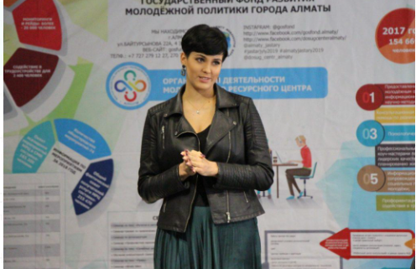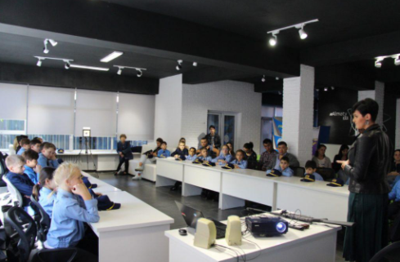

На базе Молодежного ресурсного центра Алмалинского района прошла встреча с Маратом Омаровым – певцом, композитором, лауреатом Государственной Премии Союза Молодежи РК, Заслуженным артистом РК, Членом Союза Композиторов Казахстана и Всемирной Ассоциации Композиторов «FIDOF».
Цель встречи - поиск талантов, написание новых произведений и продвижение музыкального творчества среди молодежи.
Мотивационная встреча началась с традиционной распевки, ребята подпевали автору и аплодировали друг другу.
На данной встрече Марат Омаров рассказал о своём творческом пути, о программах, которые он хочет реализовать в ближайшем будущем. Он планирует проводить кастинги, выступать продюсером для ребят, оказать молодым талантам поддержку, открывая путь в творческое будущее. Цель композитора и молодых исполнителей – организовывать творческий обмен и популяризировать историю и культуру Казахстана в зарубежных странах. Несколько лет назад Марат Омаров уже начал проводить подобные концертные встречи с молодежью ряда стран, где знакомил жителей с обычаями, культурой и мелодиями Казахстана.
Сегодня же на встречу пришли молодые люди, которые рассказали о своих мечтах и планах. Они поддержали заслуженного деятеля в его идеях. Ребята начали задавать вопросы, как были реализованы проекты композитора и главное, как он создает такие хиты, откуда появляются идеи, на что Марат Омаров конечно ответил и рассказал об истории создания хита этого года «Коронавирус, кет, кет, кет». Сейчас автор хочет предложить записать песню с участием молодёжи - позитивную, мотивационную композицию «Бакытты кундер, кел, кел, кел».
Всеобщему вниманию композитор представил эту новую песню. После чего все собрались в общий круг и хором спели всеми любимую песню «Анашым» и засняли видеоролик. Также подарили песню сотруднику Молодежного ресурсного центра, у которого по случайному совпадению сегодня был день рождения.
В конце теплой встречи Марат Омаров дал напутствие, пожелал всем удачи и творческих успехов. В свою ребята поблагодарили Казахстанского исполнителя за данную встречу.

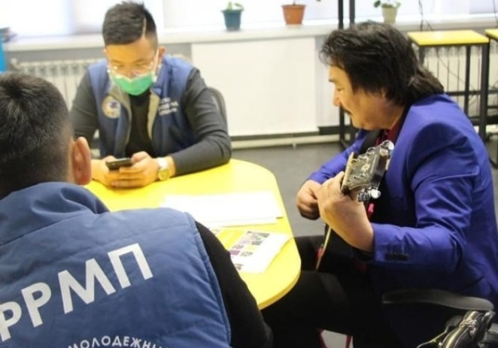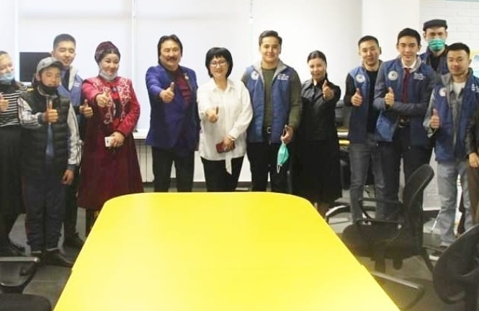

Бүгін, 28 шілдеде жақында басталған «StopCovAlmaty» науқаны Алмалы ауданында жалғасын тапты. Бұл шара ҚазККА автотұрағында МТК Қазақстанмен бірлесіп өткізілді. Белгілі МТК боксшылары Нұрдос Төлебай, Талғат Шайкен және Рахат Сейітжан шақырылды. Олар біздің науқанды қолдап қана қоймай, сонымен қатар еріктілермен автомобильдердің артқы терезелеріне «Бетперде тағыңыз! Носите маски!» жазуы бар перфорацияланған стикерлерді жапсырды.

Болашақта 8 ауданнның жастар ресурстық орталықтарының еріктілерімен үлкен тұрақтарда, жанармай бекеттерін де, автотұрақтар да, такси компанияларын да автомобильдерге перфорацияланған стикерлерді жабыстыру жалғастырылады. Жақын адамдарыңызға қамқорлық жасаңыз - бетперде киіңіз!

